社團法人臺灣省土木技師公會
高屏登山社及南區登山社活動通知（聯合舉辦）
110年2月2日(110)省土技字第0694號

登山地點：祕境水沙漣古道~依希岸天時棧道~雙龍瀑布一日遊

活動日期：110年5月15日（星期六）

自 備：茶水、登山杖、遮陽帽、身分證、防曬袖套等。
費 用：每人1,400元，費用包含遊覽車資、早午餐、保險旅平險（300萬保險+3萬醫療）、雜支、稅金等等。高屏登山社名額限40人，南區登山社名額限20人，即日起受理報名至110年3月15日（星期一）下班前截止。
繳費方式：報名費請匯至：永豐銀行台南分行、帳號：013-018-000-45509、戶名：聯洲國際旅行社有限公司。請將報名表連同匯款收據影本傳真至：07-522-
7335，並來電07-522-5385高雄辦公室蔡小姐確認。
集合地點：上午6:30於高雄技擊館等各站陸續集合，搭乘遊覽車出發
行程簡介：詳次頁
聯絡電話：方定成社長0929-614-885（高屏），蔡柏棋社長0937-492-520（南區）。
附 註：1.社員請繳交110年度年費200元。
附 註：2.歡迎踴躍參加高屏登山社及南區登山社，入會費500元、年費200元，共計700元。
附 註：3.社費可於活動當日由各區社長代收。


社團法人臺灣省土木技師公會
高屏登山社及南區登山社活動報名表（聯合舉辦）
日期：110年5月15日(六)
會編 | 姓 名 | 出生年月日 | 身份證字號 | 葷素 | 技師聯絡電話
 |  |  |  |  | (手機)
（眷） |  |  |  |  | (HOME)
（眷） |  |  |  |  | 報名社團：(務必勾選)
（眷） |  |  |  |  | □高屏登山社、□南區登山社
上車地點：□06:30高捷技擊館站-體育場路上、□06:45高捷生態園區站1號出口、
上車地點：□07:00台南監理站、□07:10台南仁德特力屋
參加人數：本人及眷屬共_______人，報名費共＿＿＿＿元
＊請將報名表連同匯款收據影本傳真至：07-522-7335，並來電07-522-5385高雄辦公室蔡小姐確認
＊活動細節請洽聯洲旅行社06-220-0168、蔡宗昇副理0915-166-890或黃明鳳總經理0921-279-928
社團法人臺灣省土木技師公會
高屏登山社及南區登山社
~祕境水沙漣古道~依希岸天時棧道~
~七彩吊橋~水圳步道~雙龍瀑布~強身體健之旅~行程簡介
出發日期：110年05月15日【星期六】
聯 絡 人：高屏登山社方定成社長0929-614-885、南區登山社蔡柏棋社長0937-492-520
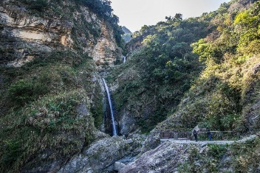
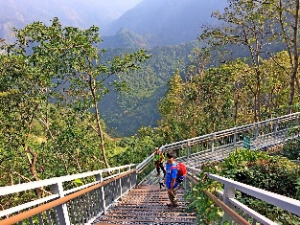

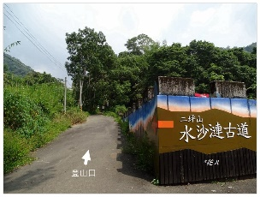
06:30-06:45 06:30高捷技擊館-06:45高捷生態園區-陸續上車
07:00-07:10 07:00台南監理站-07:10台南仁德特力屋-陸續上車
08:00-08:15 【東山休息站】小憩一下，伸伸懶腰.
09:20-09:30 【集集休息站】
09:50-10:50 【水沙漣古道】同時期、不同地區的人賦予它不同的名稱如「土地公鞍古道」、「銃櫃步道」、「銃櫃古道」或「二坪山登山步道」。步道沿途可以眺望濁水溪流域、水里地區與集集大山，景緻相當優美。
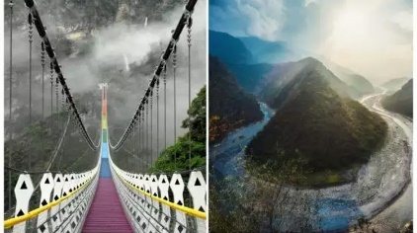
福安宮→(10分鐘)→第二登山口→(20分鐘)→木橋→(5分鐘)→土地公廟遺跡→折返
11:00-11:40 【午餐-野鴨谷】
12:10-12:30 需等待園區接駁車-接駁至入口
12:30-16:00 【雙龍瀑布-七彩吊橋-依希岸天時棧道】位於南投縣信義鄉雙龍部落，布農族語稱為「依希岸」，故又稱「依希岸瀑布」，周邊是群山絕壑、危岩峭壁，吊橋與地面約距離30層樓高，全長345公尺，施工難度極高，完工後將成為全台最長的景觀吊橋。
聖保祿天主堂→雙龍圳步道→(0.1K, 5分鐘)→思源亭→(0.5K, 20分鐘) →水源吊橋(北端)→(0.1K, 5分鐘)→依希岸天時棧道叉路→(0.3K, 20分鐘)→三叉路→(0.6K, 22分鐘)→石板屋、靜思亭→(0.2K, 8分鐘)→水源吊橋(南端)
18:00-19:00 【晚餐-社團補助】
20:00-20:30 回到台南-高雄可愛的家。

